1. 拓扑图

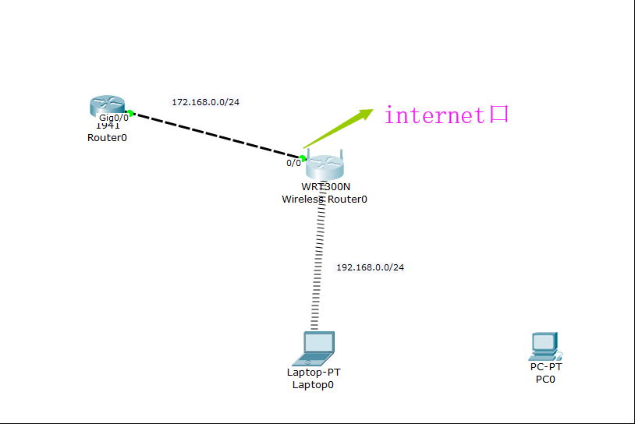

2.项目介绍

在这里，我们的pc获取的地址是192.168.0.0/24的，而我们无线路由器的Internet口的地址是用的172.168.0.0/24的，那么我们pc要出去的话，首先到了无线路由器上是需要贴上路由器Internet口的地址才能出去，这个有点类似于nat功能了。

3.配置

（1）router0的配置

int g0/0

ip add 172.168.0.254 255.255.255.0

no shut

(2) 无线路由器的配置

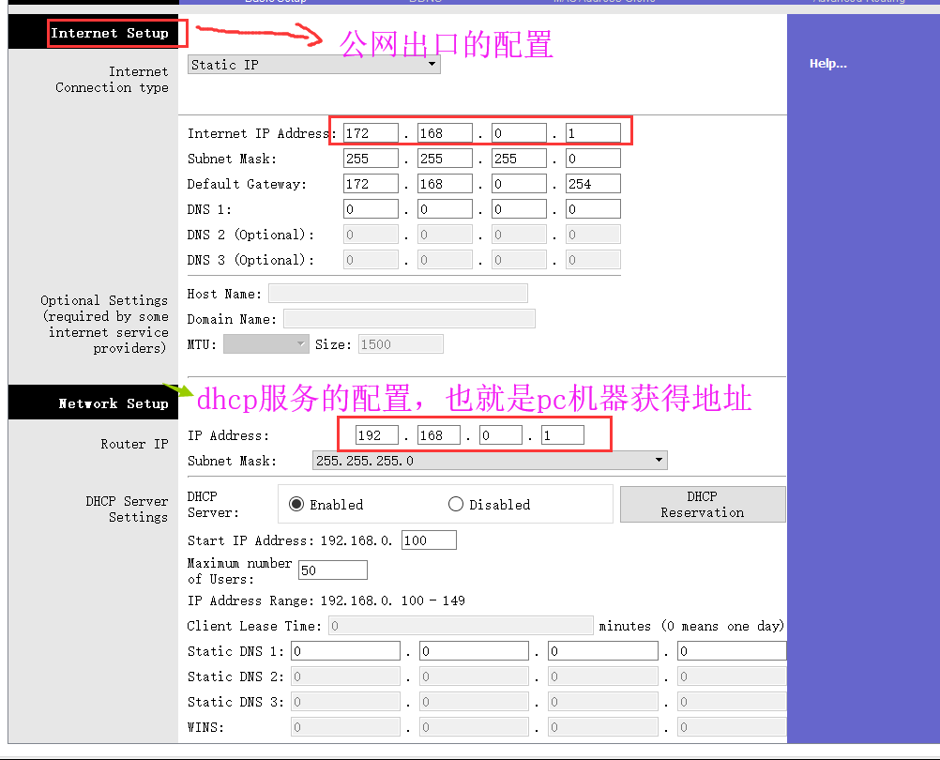（3）pc机器的配置

